Cvičení – výběrové dotazy SELECT a použití funkcí
- Pomocí nástroje PHPMyAdmin vložte 3 nové osoby-studenty do databáze rozvrh:
- 930430/1687, Sekyra, Miroslav, Štěpánkovice, Mírová 210, 74728 (IT2)
- 926108/7745, Rybářová, Barbora, Hradec nad Moravicí, Lesní 17, 74741 (U3)
- 930925/3863, Halámek, Michal, Opava, Olomoucká 34, 74601 (IT2)
- Žádnému z nich zatím nepřidělujte email ani uživatelské jméno s heslem.
- Vložte jejich rodná čísla také do tabulky studenti a přiřaďte jim příslušnou třídu.
- Nevyplňujte jejich absenci.
- Sestavte výběrový dotaz, který:
- zobrazí všechny sloupce z tabulky osoby
- pro záznamy, které mají v položce titul hodnotu NULL a položku email nenulovou
- záznamy budou seřazeny primárně od nejmladší po nejstarší osobu, sekundárně podle příjmení (vzestupně)
- zobrazí se pouze prvních 5 záznamů

- Sestavte výběrový dotaz, který zobrazí data z tabulky osoby v následující podobě:
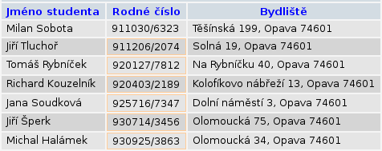
- vybrány budou jen osoby, které se narodily po 1. 1. 1990 a mají bydliště v Opavě
- záznamy budou seřazeny podle rodného čísla (vzestupně)

- Sestavte výběrový dotaz, který:
- zobrazí sloupce prijmeni, rodne_cislo, rok_narozeni a obec z tabulky osoby
- vybere záznamy o studentech, kteří se narodili v letech 1991 až 1993 v Opavě, Hradci nad Moravicí nebo Štěpánkovicích; jejich příjmení musí obsahovat 5 znaků nebo končit na „a“ („á“)
- záznamy budou seřazeny podle roku narození sestupně

- Sestavte výběrový dotaz, který zobrazí data z tabulky osoby v následující podobě:
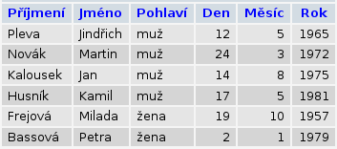
- vybrány budou jen osoby starší než 1. 1. 1990
- záznamy budou seřazeny podle pohlaví (vzestupně)

- Upravte dotaz tak, abyste sloupce Den, Měsíc, Rok nahradili jediným sloupcem Datum narození.

- Sestavte výběrový dotaz, který:
- bude obsahovat sloupce prijmeni, obec, schranka (název emailové schránky), server (označení mail serveru) a TLD (doména nejvyšší úrovně)
- bude zobrazovat pouze záznamy o osobách, jejichž email není NULL a které pocházejí z obce, jež má 3 znak od konce 'a'
